Цифровые тесты в работе учителя истории и обществознания

Трифуз Алена Юрьевна,
учитель истории и обществознания

Современное образование не представляется без цифровых технологий. В последнее время идет много дискуссий об использовании смартфонов на уроках, чрезмерной компьютеризации занятий. Моя точка зрения относительно этой дискуссии занимает позиции «золотой середины»: умеренное использование. Но никак не ограничение. Это приведет к тому, что учащиеся будут использовать телефон как средство развлечения, хотя в нем содержится столько полезных программ, которые можно использовать в образовательных целях. И кто, как не учителя, смогут научить их использовать.
В этой статье хотелось бы рассказать об использовании смарт-учебников и платформы online test-pad в работе учителя истории и обществознания, которые учащиеся могут открыть как на компьютере, так и с телефона.
Обратимся к смарт-учебникам электронного журнала. Преимущества данного инструмента сложно переоценить. Особенно в деятельности учителя обществознания, ведь этот предмет весьма популярен как для сдачи ОГЭ, так и в дальнейшем на ЕГЭ. Здесь выручают смарт-учебники, куда можно добавить одновременно и ссылку, и презентацию, и изображение, и текст. Во-вторых, обязательное закрепление тестом, практика. Но прохождение практики не доступно ученику, пока он не просмотрит теорию. Это огромный плюс. И дополнительная оценка в журнале не помешает. Смарт-урок может быть решен как в классе под наблюдением учителя, так и дома.
Механизм создания смарт-учебника очень прост: в электронной школе открываем пункт меню "Школа"->"База знаний".
Далее выбираем «материалы», куда вносим теоретическую часть для вашего учебника, указывая тему и класс. После того, как вы прикрепили материал, сохраняем его.
Затем открываем пункт «тесты» и вносим контрольные вопросы для данного занятия. Сохраняем его.
И приступаем к созданию учебника, выбрав соответствующий пункт «учебники». Нажимаем «создать учебник», выбираем предмет, указываем название, отмечаем все классы, для которых будет доступен данный учебник. Добавляем раздел «теория» и прикрепляем созданный вами материал. Затем выбираем раздел «практика» и прикрепляем тест. И сохраняем готовый учебник.
Более того, вы можете воспользоваться готовым учебником коллеги, для этого выбираем пункт «База знаний»- «Smart-Учебники»- указываем класс и предмет и просматриваем уже готовые учебники. Как только нашли подходящий, нажимаем на этот учебник, и внизу справа выбираем пункт «добавить в свои учебники».
Чтобы прикрепить учебник для класса, вам необходимо открыть раздел «Мои уроки», выбрать нужный вам урок на неделе и кликнуть на него. И вы сразу увидите список доступных для этого класса учебников. Выбираете нужный учебник, нажимаете «Прикрепить» и указываете дату, по окончанию которой учебник будет значиться в категории «Просроченные». Важно! После этой даты, учащиеся могут зайти и прорешать этот урок, но уже только с компьютера.
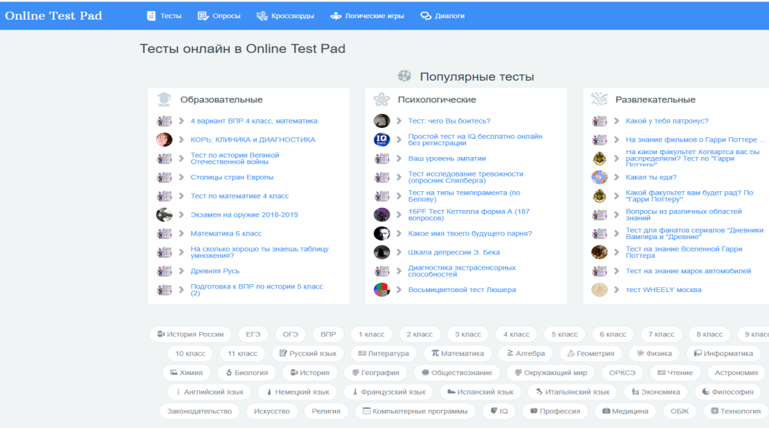
Чтобы посмотреть результаты, необходимо зайти в «Журнал», выбрать «Smart- уроки» и напротив каждого класса нажимаем на пункт «Результаты». Оценки выставляет сам учитель, система без вас этого не сделает. Также сможете посмотреть ошибки, допущенные в практической части и время прохождения.
Платформу Online test pad я использую на уроках с мобильным классом, то есть в кабинете, оснащенный компьютерами. Либо с применением смартфонов. Применяется как для закрепления знаний, так и для проверки усвоения домашнего задания. Часто использую тесты и кроссворды, но также вы можете поработать над ребусами, загадками и другими логическими задачами.
Оценки выходят автоматически, так что проходить и проверять ответы каждого нет необходимости. Для прохождения теста необходимо выбрать «предмет» и «класс». В списке тестов выбираете нужный и нажимаете на него. Далее – «пройти тест» и в конце «завершить». Легко, доступно, интересно. Для проектной деятельности здесь легко создаются опросы, результаты которых вы будете использовать в исследовательской работе.

